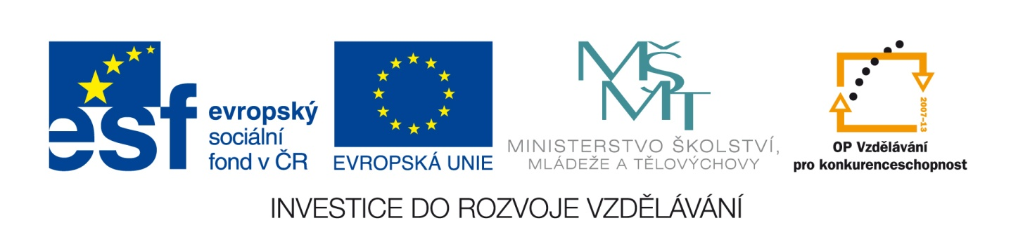
Výukový materiál zpracován v rámci projektu
EU peníze školám

Registrační číslo projektu: CZ.1.07/1.4.00/21.2852

Šablona: | III/2 | č. materiálu: | VY_32_INOVACE_241

Jméno autora: | Klára Křížová
Třída/ročník: | VI. – IX.
Datum vytvoření: | 30. 6. 2013

Vzdělávací oblast: | Matematika a její aplikace
Tematická oblast: | Násobení přirozených čísel
Předmět: | Matematika
Výstižný popis způsobu využití, případně metodické pokyny: | 2 příklady vhodné jako rozcvička nebo navíc pro rychlé žáky
Klíčová slova: | převody jednotek, násobení, sčítání
Druh učebního materiálu: | pracovní list
2 jednoduché příklady, u kterých si ale pěkně započítáš

Zajímá mě, kolik kubíků (m³) dřeva budu celkem potřebovat na stavbu střechy nového rodinného domku. Tesař mi poslal rozpočet, kde jsou uvedeny rozměry jednotlivých částí a počet jejich kusů. Kolik m³ dřeva si celkem z pily odvezu a kolik za něj zaplatím, když 1 m³ stojí 6 500 Kč?
rozměry trámů v mm | počet kusů
160 x 140 x 4500 | 6
160 x 140 x 4200 | 2
140 x 140 x 3200 | 4
140 x 120 x 4100 | 2
50 x 160 x 5200 | 24
50 x 180 x 5200 | 5
140 x 200 x 3200 | 2
140 x 200 x 5200 | 4
140 x 100 x 6700 | 28
140 x 100 x 5700 | 10

1. ledna dostaneš 1 Kč, 2. ledna 2 Kč, 3. ledna 3 Kč a tak dále. Kolik korun dostaneš za celý rok (365 dní)?
Nejdřív zkus odhadnout celkovou částku.
Dostal/a bys to radši najednou, nebo takto postupně?

ŘEŠENÍ
rozměry trámů v mm | počet kusů | m³
160 x 140 x 4500 | 6 | 0,6048
160 x 140 x 4200 | 2 | 0,18816
140 x 140 x 3200 | 4 | 0,25088
140 x 120 x 4100 | 2 | 0,13776
50 x 160 x 5200 | 24 | 0,9984
50 x 180 x 5200 | 5 | 0,234
140 x 200 x 3200 | 2 | 0,1792
140 x 200 x 5200 | 4 | 0,5824
140 x 100 x 6700 | 28 | 2,6264
140 x 100 x 5700 | 10 | 0,798
celkem |  | 6,6

6,6 . 6500 = 42 900 Kč
Na střechu budu potřebovat 6,6 m³ dřeva a zaplatím za něj 42 900 Kč.

měsíc | počet dní | první a poslední den | částka za měsíc
leden | 31 | 1-31 | 496
únor | 28 | 32-59 | 1274
březen | 31 | 60-90 | 2325
duben | 30 | 91-120 | 3165
květen | 31 | 121-151 | 4216
červen | 30 | 152-181 | 4995
červenec | 31 | 182-212 | 6107
srpen | 31 | 213-243 | 7068
září | 30 | 244-273 | 7755
říjen | 31 | 274-304 | 8959
listopad | 30 | 305-334 | 9585
prosinec | 31 | 335-365 | 10850
 |  |  | 66795

Za rok dostaneme 66 795 Kč.
Zdroj:
KOPKA, J. Ako riešiť matematické problémy. Ružomberok: VERBUM, 2010. ISBN 978-80-8084-563-6
Autorem materiálu a všech jeho částí, není-li uvedeno jinak, je Klára Křížová.

